**系 列 书 推 荐**

**《女孩可以做任何事》系列**

**GIRLS CAN DO ANYTHING SERIES**

**中文书名：《我们一起可以做到！：对友谊、同理心和善意的暖心颂歌》**

**英文书名：TOGETHER WE CAN! : A HEART-WARMING ODE TO FRIENDSHIP, OMPASSION, AND KINDNESS**

**作 者：Caryl Hart and Ali Pye**

**出 版 社：Scholastic UK**

**代理公司：ANA/Yao Zhang**

**页 数：32页**

**出版时间：2019年8月**

**代理地区：中国大陆、台湾**

**审读资料：电子稿**

**类 型：儿童绘本**

**版权已授：希腊、南非、美国、威尔士**

**内容简介：**

本书是用押韵的文字讲述的对友谊、同理心和善意的暖心颂歌，并且搭配了迷人多彩的插画。书中传递了一个明确的信息------朋友可以是各种各样的，无论是身材、外表还是肤色。有些人的衣着可能与你不同，有些人在家里会说另一种语言，有些人可能会坐轮椅，也有些人只是很害羞。但是这些都不是问题------因为结交新朋友真是太棒了！

孩子们会很喜欢这个关于联结、分享、玩耍和一起工作的乐趣的故事。父母和其他成年人也会欣赏故事传达的信息，因为这种信息可以培养孩子的性格和共情能力。

**中文书名：《女孩可以做任何事》**

**英文书名：GIRLS CAN DO ANYTHING**

**作 者：Caryl Hart and Ali Pye**

**出 版 社：Scholastic UK**

**代理公司：ANA/Yao Zhang**

**页 数：32页**

**出版时间：2018年8月**

**代理地区：中国大陆、台湾**

**审读资料：电子稿**

**类 型：儿童绘本**

**版权已授：中国大陆、台湾、日本、韩国、马其顿王国、波兰、西班牙、希腊、南非、美国、威尔士**

**内容简介：**

给你生命中那个最特别的小姑娘一双翅膀，带着这本迷人的书自由飞翔吧，这本书关于女孩们可以做的事情。无论她梦想成为一名治愈人们宠物的兽医、一名勇敢面对火焰的消防员、一名漂浮在幽深宇宙中的宇航员，还是一名无所畏惧的丛林探险家，没有什么事是女孩子们做不到的。

在这本书中，一种形象绝对不适合所有人：女孩无论邋遢或花哨、整洁或凌乱，又或者是介于两者之间的一切都被赞美，因为每个女孩都是独一无二、不同于其他女孩的。这本书让世界各地的年轻女孩加强自信，让她们知道当别人说“你真是个女孩子！”是对她们最大的赞美！

**作者简介：**

**卡里尔·哈特（Caryl Hart）**是德比郡的一位多次获奖获奖的全职童书作家。她喜欢长时间散步、坐在咖啡馆里以及为学校和图书馆举办创意识字工作坊。她为孩子们写作了30多本童书，其中包括《国际儿童报》畅销书《女孩可以做任何事》（学乐出版）和《公主与豌豆》（Nosy Crow出版）。她和她弹吉他的丈夫、两个女儿和一只毛茸茸的黑猫住在谢菲尔德一座多风的山顶上。她的网站：[www.carylhart.com](http://www.carylhart.com)，@carylhart1

**阿里·派伊（Ali Pye）**从小就想当一名插画家。她曾经以文案编辑的工作开始了自己的职业生涯，但很快她回到学校学习插画。曾就读于中央圣马丁和金斯敦大学，现在她是伦敦的一名全职插画家，她觉得有一份自己喜欢的工作非常幸运。阿里曾多次获奖，她绘制了20多本绘本，包括《女孩可以做任何事》（学乐出版），《你的爱永远不会消失》（S&S出版）。她现居伦敦。她的网站：[www.alipye.com](http://www.alipye.com)，@alipyeillo

**内文插图：**

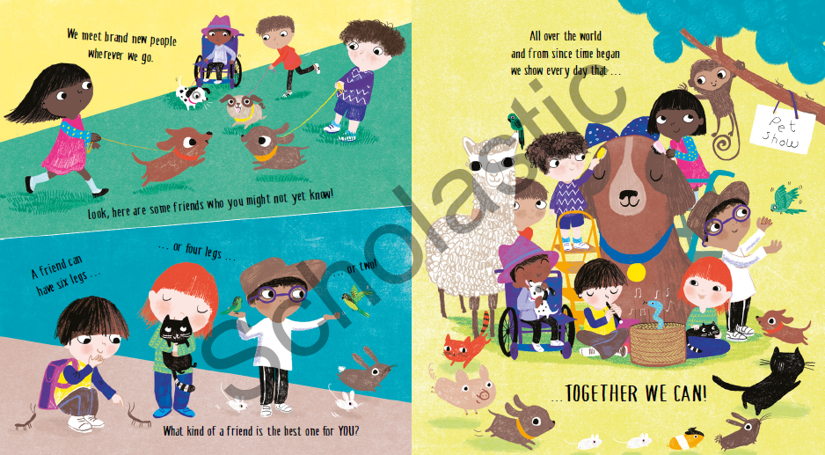



**谢谢您的阅读！**

**请将回馈信息发送至：张瑶（Yao Zhang) Yao@nurnberg.com.cn**

----------------------------------------------------------------------------------------------------

安德鲁﹒纳伯格联合国际有限公司北京代表处  
北京市海淀区中关村大街甲59号中国人民大学文化大厦1705室, 邮编：100872  
电话：010-82449325

传真：010-82504200  
Email: Yao[@nurnberg.com.cn](mailto:daisy@nurnberg.com.cn)

网址：[www.nurnberg.com.cn](http://www.nurnberg.com.cn/)

微博：<http://weibo.com/nurnberg>

豆瓣小站：<http://site.douban.com/110577/>

微信订阅号：安德鲁书讯